Maths

cour Legendre du 23 04 2019

Cour du 23 04 2019

Suite arithmétique

Un=U0+nr

De la forme Un=f(n)

Forme de récurrence

Un+1=Un+r

V=V0*qn

Forme Vn=f(n)

Forme récurrente

Vn+1=Vn*q

Forme de récurrence Un+1=f(Un)

Forme directe de n

Croissante ?

1. Un+1-Un>0 Un (up)
2. >1 Un (up)

Ui=U1+ir

S=(U1+ir)

=U1+

=nU1+2

S=nU1+r

Sn=1+q+q²+…+qn+1

qSn=q+q²+…+qn+1

1-q=

q-q²=

Somme de termes

Sn=1+2+3+…+n=

Sn=n+(n-1)+…+2+1

2Sn=(n+1)n

Sn=

Sn=1+q+q²+…+qn

Sn=

qSn=q+q²+…+qn+1

Sn-q*Sn=1-qn+1

Sn(1-q)=

1+x+…+xn=

Notion de la limite

est 🡮 pour tout x

Lim deux cas

1er cas :

Quand x tend ver 0, on a f tend vers +∞

= +∞

2ème cas :

Quand x tend vers 0- , on a 1;x tend ver –∞

|  |
| --- |
| Un tend ver l  n 🡪 +∞ |

Limite d’une suite Un l(existe) ⬄

Y=ax²+bx+c

∆=b²-4(ac)≥0

Si = 0

-

Si >0

X1=-b-;2a

X2=-b+;2a

Somme de x1+x2

x1+x2;2=-b;2a

Fonction paire ⬄ -f(-x)=f(x)

Impaire ⬄ f(-x)= -f(x)

Ce que l’onva voir l’année prochaine :

Log(x), , x, x², x3, ex

F’(x)=2xe-2x(1-x)

Le signe de f(x) est celui de 2x(1-x)

|  |  |  |  |
| --- | --- | --- | --- |
| x | -∞ 0 1 +∞ | | |
| F’(x) | - | + | - |

F(x)=x²*e-2x

Pour x tend vers –∞ :

X² tend vers +∞

e-2x tend vers +∞

f(x)=x²*e-2x

quand x tend vers +∞ :

x² tend ver +∞

e-2x tend ver 0.

Indétermination

Factorisation à trois termes :

A²-C=(A+)(A-)

Suite.

Un= arithmétique ?

U1=

U1=

U2=

U2=

U2=1,5

U3=

U4=

Non

2) Un= arithmétique ?

Correction :

Un+1-Un=-

3) S=U0+…+U20

Un arithmétique ?

U0=30

R=-2

4) étudier la monotonie des suites.

-Un=

-Un= -

n∈N*

5)

Un=1*2*3*…*n

Monotonie de la suite (croissant, décroissant).

6) Un=

Étudier la monotonie en étudiant la fonction f(n)=

Un=n+1-Un

Un=

Majoré ?

Minorée ?

Bornée ?

V0=5

Pour tout n : Un+1=

1. Suite Un 🡭
2. Suite Un 🡮
3. Suite convergente
4. Suite divergente

A.

=

=

Un+1-Un = -Un

Un+1-Un=

Un+1-Un=Un+12-Un²

∆=b²-4(ac)

∆=1+12*4

Comme ∆>0 alors x1, x2.

X1

X2

Je fais un tableau de signes :

|  |  |  |  |  |
| --- | --- | --- | --- | --- |
| x | -3 4 5 | | | |
| Signe Un+12-Un² | - | + | - | - |

Représentation de la fonction :

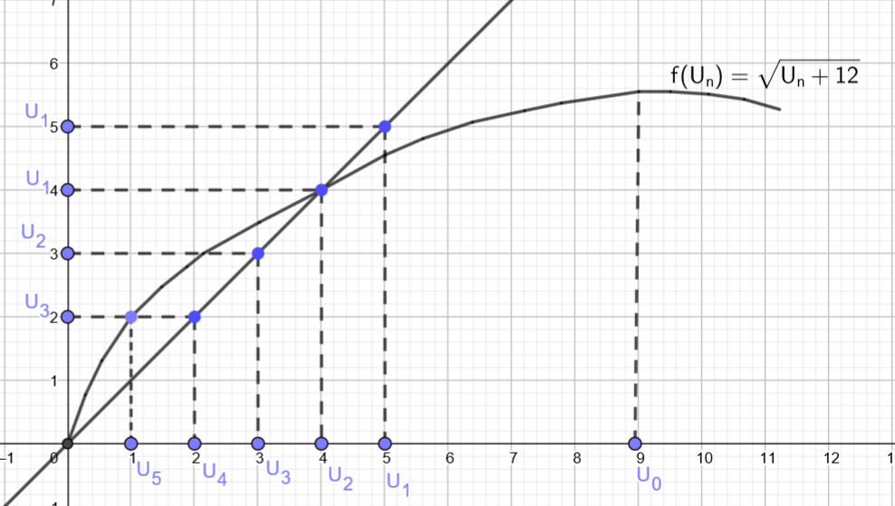

(4-x)(x+1)+²-x(8-2x) ?= (x-4)

(4-x)

(4x+4-x+4-8x)

≠(x-4)

A(x-α)²+β

Loi binomiale :

Triangle pascal

La loi binomiale est la seule loi qui donne directement une valeur d’une probabilité.

P(x=k)=pk*(1-p)n-k=B(n,p)

|  |  |  |  |  |  |  |  |  |
| --- | --- | --- | --- | --- | --- | --- | --- | --- |
| Succès  réceptions | 0 | 1 | 2 | 3 | 4 | 5 | 6 | 7 |
| 0 | 1 |  |  |  |  |  |  |  |
| 1 | 1 | 1 |  |  |  |  |  |  |
| 2 | 1 | 2 | 1 |  |  |  |  |  |
| 3 | 1 | 3 | 3 | 1 |  |  |  |  |
| 4 | 1 | 4 | 6 | 4 | 1 |  |  |  |
| 5 | 1 | 5 | 10 | 10 | 5 | 1 |  |  |
| 6 | 1 | 6 | 15 | 20 | 15 | 6 | 1 |  |
| 7 | 1 | 7 | 21 | 35 | 35 | 21 | 7 | 1 |

Exemple :

B

P(x=43)

P(σ ≤38)

=0,71

Résultat : 0,77

P(x≥31)=1-Px≤30